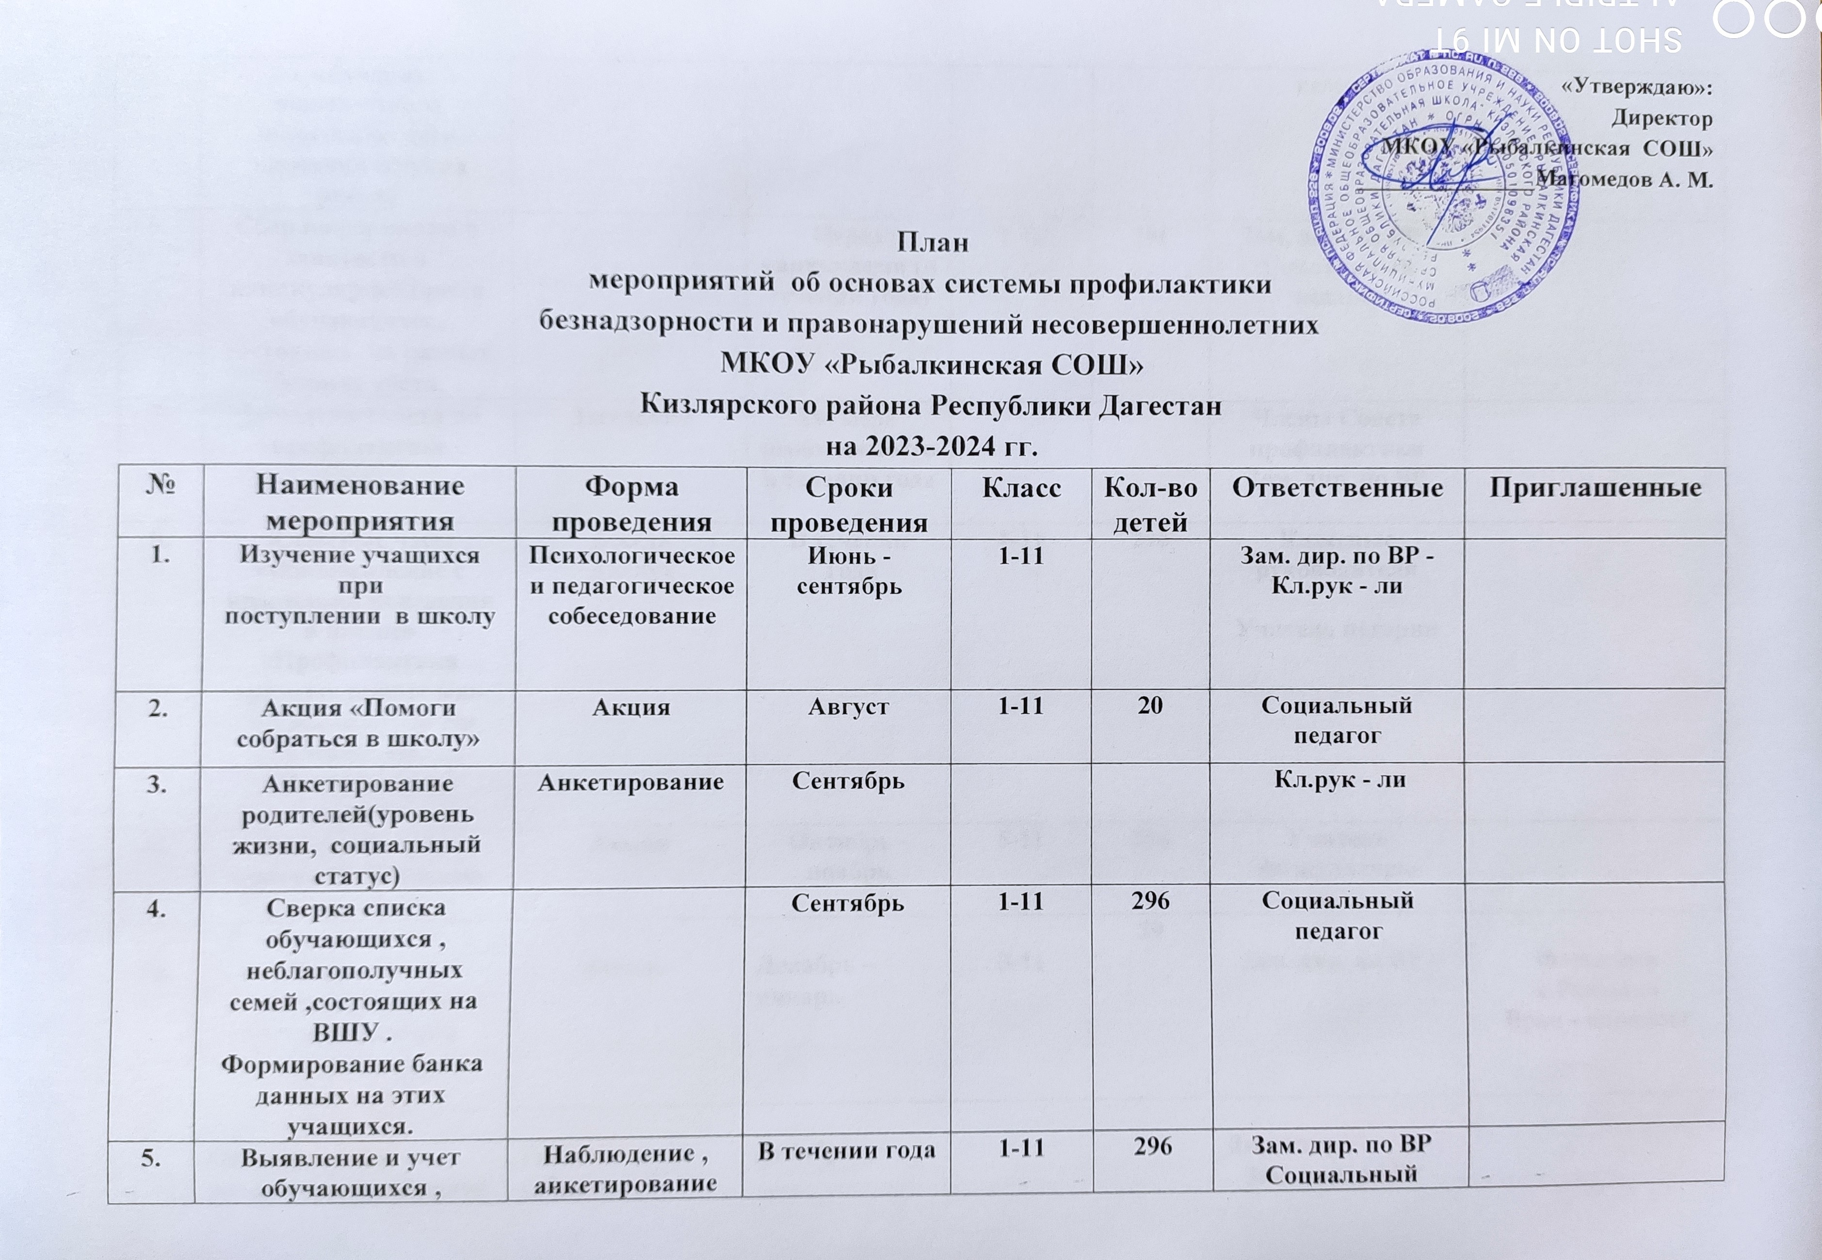

«Утверждаю»:
Директор
МКОУ «Рыбалкинская СОШ»
_______________Магомедов А. М.

План
мероприятий об основах системы профилактики
безнадзорности и правонарушений несовершеннолетних
МКОУ «Рыбалкинская СОШ»
Кизлярского района Республики Дагестан
на 2023-2024 гг.
№ | Наименование мероприятия | Форма проведения | Сроки проведения | Класс | Кол-во детей | Ответственные | Приглашенные
1. | Изучение учащихся при  поступлении в школу | Психологическое  и педагогическое собеседование | Июнь -сентябрь | 1-11 |  | Зам. дир. по ВР - Кл.рук - ли
2. | Акция «Помоги собраться в школу» | Акция | Август | 1-11 | 20 | Социальный педагог
3. | Анкетирование родителей(уровень жизни, социальный статус) | Анкетирование | Сентябрь |  |  | Кл.рук - ли
4. | Сверка списка обучающихся , неблагополучных семей ,состоящих на ВШУ .  Формирование банка данных на этих учащихся. |  | Сентябрь | 1-11 | 296 | Социальный педагог
5. | Выявление и учет обучающихся , требующих повышенного педагогического внимания (группа риска) | Наблюдение , анкетирование | В течении года | 1-11 | 296 | Зам. дир. по ВР  Социальный педагог
6. | Сбор информации о занятости в каникулярное время обучающихся, состоящих на разных формах учета. |  | Перед каникулами (в течении года) | 1-11 | 296 | Зам. дир. по ВР - Социальный педагог
7. | Заседание совета по профилактике | Заседание | По мере необходимости  в течении года |  |  | Члены Совета профилактики  Зам. дир. по ВР
8. | Классные часы «Ознакомление с правилами поведения в школе»  «Профилактика вредных привычек»  «О вреде курения»  «Толерантность»  «Человек среди людей» | Беседа  Диспут | В течении  года | 1-11 | 296 | Классные руководители  Учитель истории
9. | Акция «Спорт – против наркотиков» | Акция | Октябрь - ноябрь | 5-11 | 296 | Учитель физкультуры
10. | Встреча со специалистами здравоохранения  -нарколог  -фельдшер | Беседа | Декабрь – январь | 3-11 | 39 | Зам. дир. по ВР - | Фельдшер с.Рыбалко  Врач - нарколог
11. | Общешкольное родительское собрание  «Правонарушения в районе и школе и их профилактика» | Родительское собрание | Декабрь |  |  | Директор  Зам. дир. по ВР -  Социальный педагог
12. | Участие в профилактических операциях «Подросток» | Беседа  Анкетирование | 1 раз  в месяц | 8-11 | 44 | Социальный педагог. | Инспектор ПДН Каратов Н.И.
13. | Месячник по профилактике:  -правонарушений среди учащихся;  -употребления ПАВ и формированию ЗОЖ. | Беседа  Просмотр видеофильмов  Классный час | Февраль - март | 7-11 | 130 | Зам. дир. по ВР - Социальный педагог | Инспектор ПДН Каратов Н.И.
14. | Вовлечение обучающихся , состоящих на разных формах учета , в кружки, факультативы. | Кружки  Секции  Факультативы | В течении года | 1-11 | 296 | Зам. дир. по ВР -  Социальный педагог Руководители кружков,секций

Зам. директора по ВР : ____________/Магомедов Н.К./

